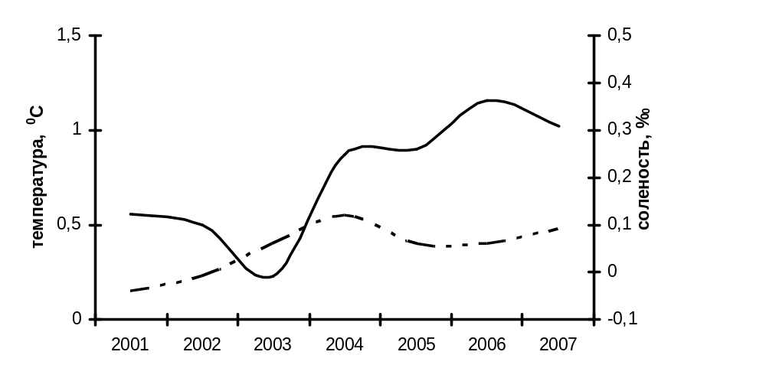
Рисунок 16. Аномалии температуры (сплошная линия) и солености (прерывистая линия) поверхностного слоя воды (0-200) на вековом разрезе «Кольский меридиан»

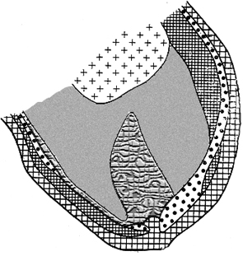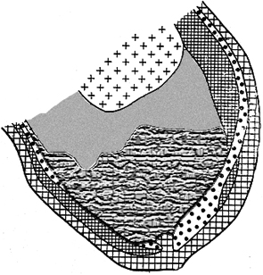
1973 | 2003

 | сообщество с преобладанием Arenicola marina |  | песчаный пляж на верхней литорали |  | заросли фукоидов на верхней литорали
 | сообщество с преобладанием полихет-трубкостроителей | 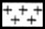 | каменисто-песчаная литораль с макрофитами |  | валунно-галечный пляж

Рисунок 17. Карта-схема расположения литоральных сообществ Дальнего пляжа
(по Стрельцов, Агарова, 1978 и собственным данным)

